Parametrizações de Encontro entre Contas

1º Etapa
Criar os históricos financeiros:
- Adiantamento a fornecedor - Débito
- Adiantamento a fornecedor - Crédito
- Pgto fornecedor Diversos - Débito

Exemplo:
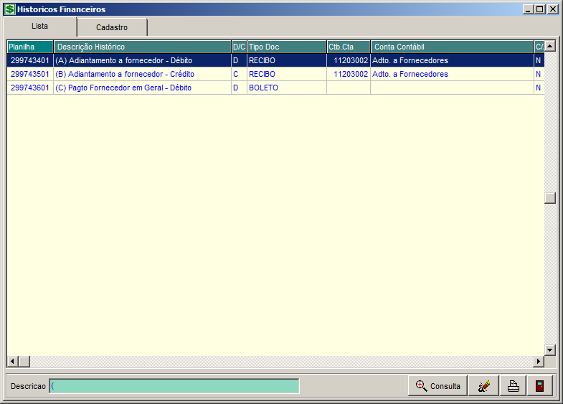

2º Etapa
Configurações dos históricos:
- Ligar o Historico - Débito (A) ao Histórico (B) Crédito.
- Marcar o check box adiantamento.

Exemplo: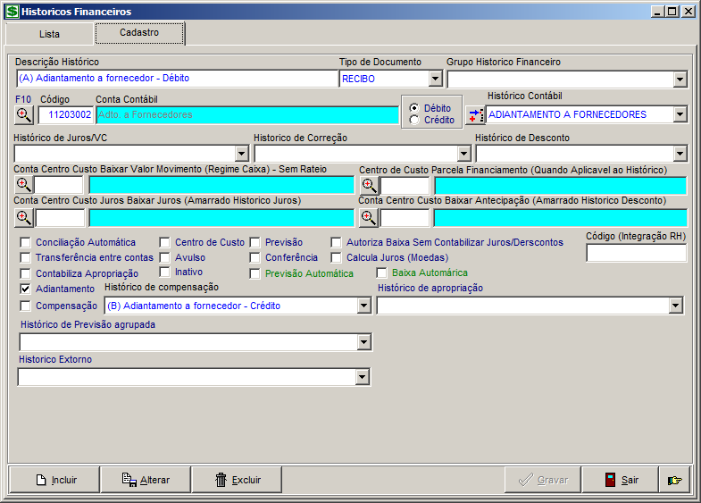

3º Etapa
Funcionalidade do adiantamento:

Passo 1
- Efetuar um contas a pagar utilizando o Histórico de lançamento (A) Adiantamento a fornecedor – Débito.
Exemplo:
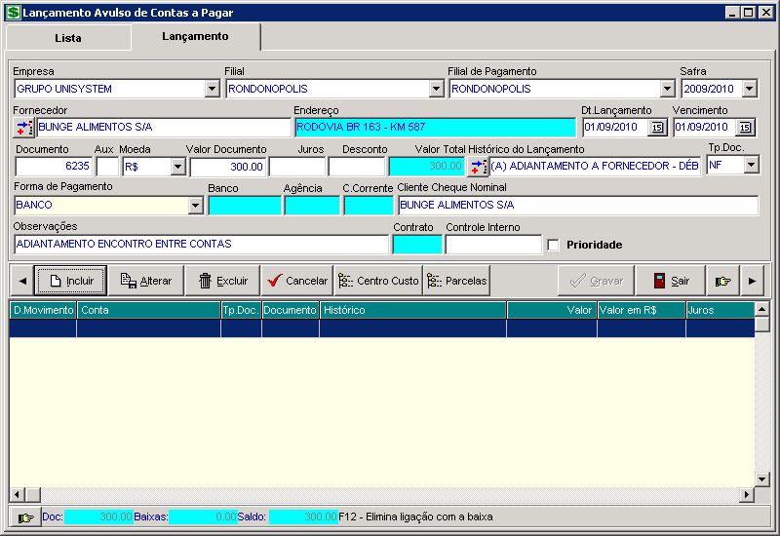

- Liberar o adiantamento e efetuar a baixa;
- Ao baixar o adiantamento, automaticamente será criada um contas a receber com o histórico de lançamento (B) Adiantamento a fornecedor – Crédito.
Exemplo:
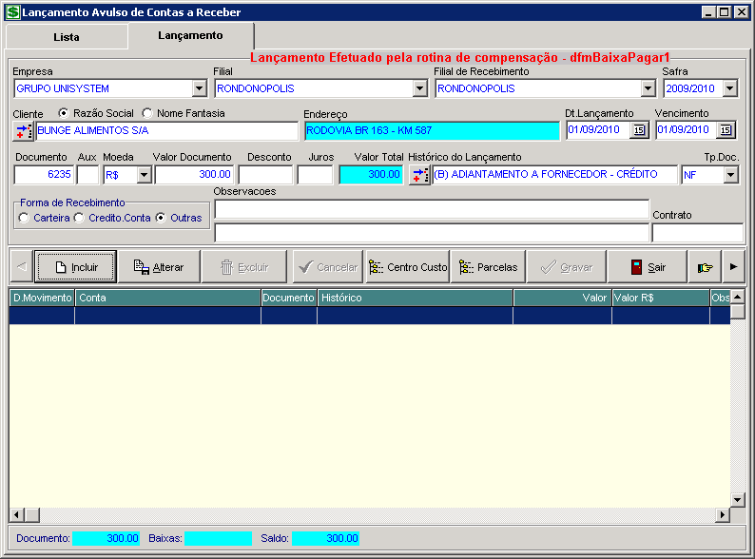

4º Etapa
Funcionalidade da Compensação:

Efetuar um contas a pagar utilizando o Histórico de lançamento (C) Pgto fornecedor Diversos – Débito.
Exemplo:
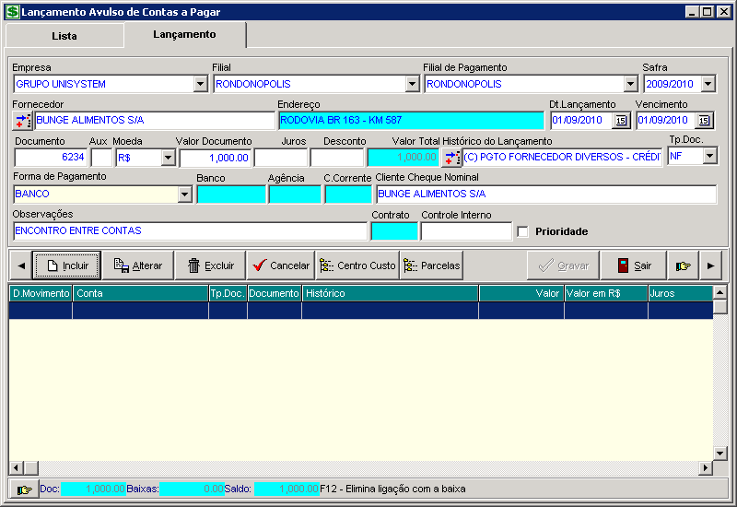

- Liberar o contas a pagar com o histórico de lançamento de (C) Pgto fornecedor Diversos – Débito.
- Ao liberar lançamento irá apresentar uma mensagem informando que existem títulos a serem compensados, deseja compensá-los, clicar em SIM.
Exemplo:
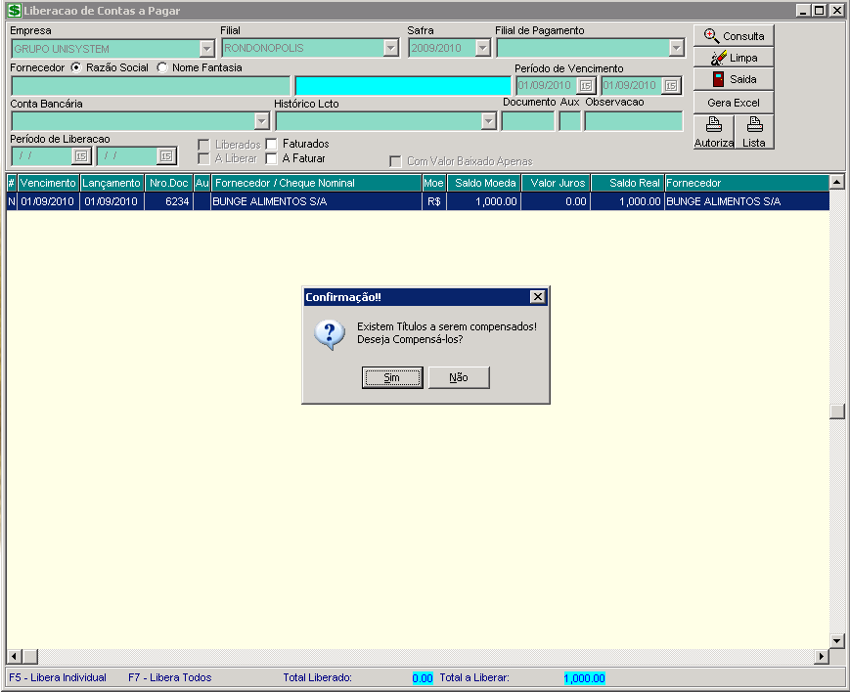

e) Neste momento o sistema irá mostrar o lançamento de contas a receber criado automaticamente na baixa do adiantamento, CONFIRMA.
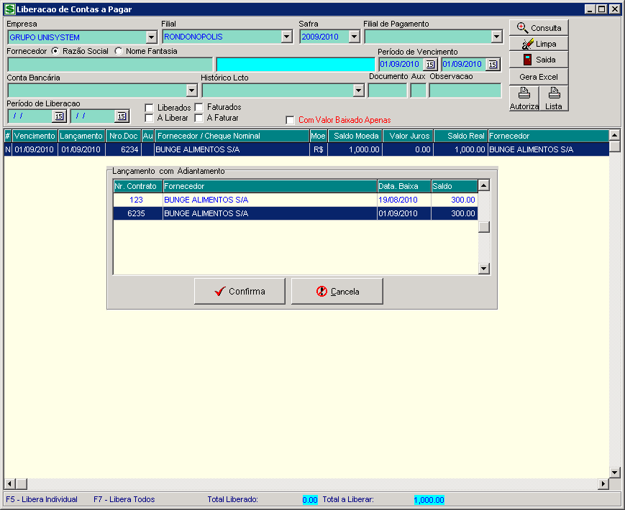

- Após a seleção, o sistema irá abrir a tela de Encontro de Contas.
Na tela Encontro de Contas serão efetuados as compensações, ligando os créditos aos débitos.
A tela Encontro de contas é divida em três grids, os Créditos, os Débitos e os Selecionados:
- Créditos: Representa todos os lançamentos de contas a receber pendentes;
- Débitos: Representa todos os lançamentos de contas a pagar pendentes;
- Selecionados: São lançamentos de créditos e débitos que foram selecionados.
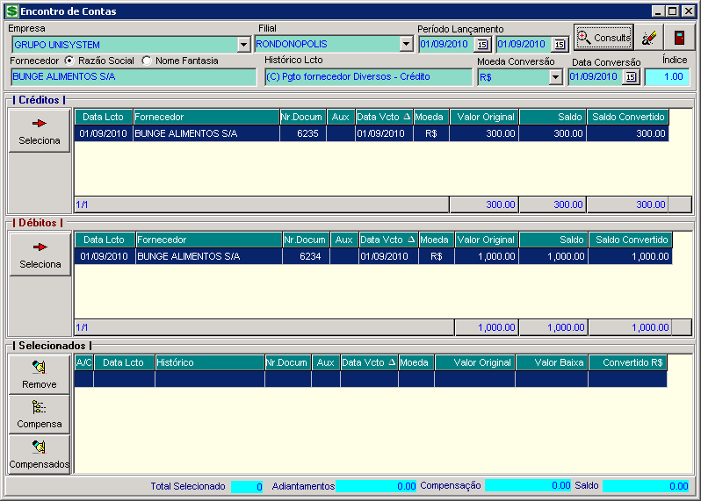

5º Etapa
Efetuar a compensação
1. Informe a Data da Conversão da moeda
2. Selecione um lançamento de crédito e abrirá a tela de Valor a Vincular, informe o valor que deseja vincular e índice.
Exemplo:
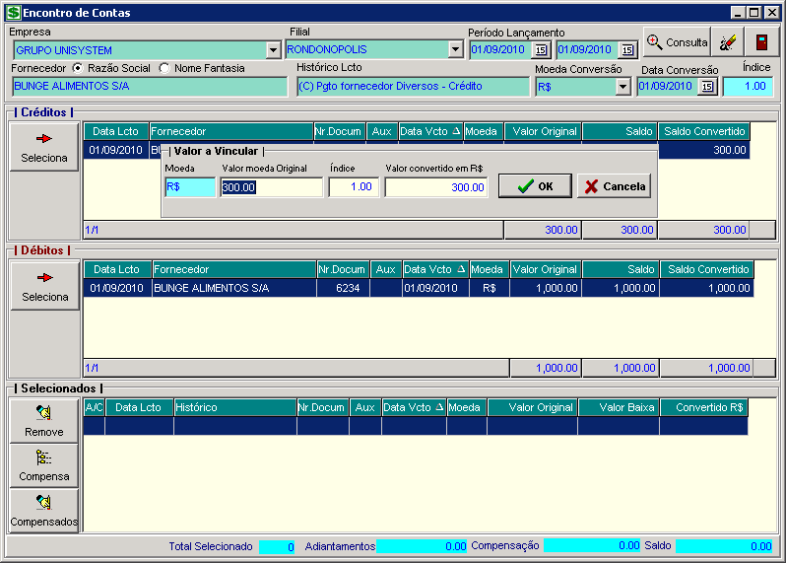

3. Selecione um lançamento de Débito, para fazer a compensação, abrirá a tela de Valor a Vincular, informe o valor que deseja para efetuar a compensação e índice
OBSERVAÇÃO: O Valor Convertido em R$ do lançamento de Débito não poderá ser maior que o valor Convertido em R$ para Crédito.
Exemplo:
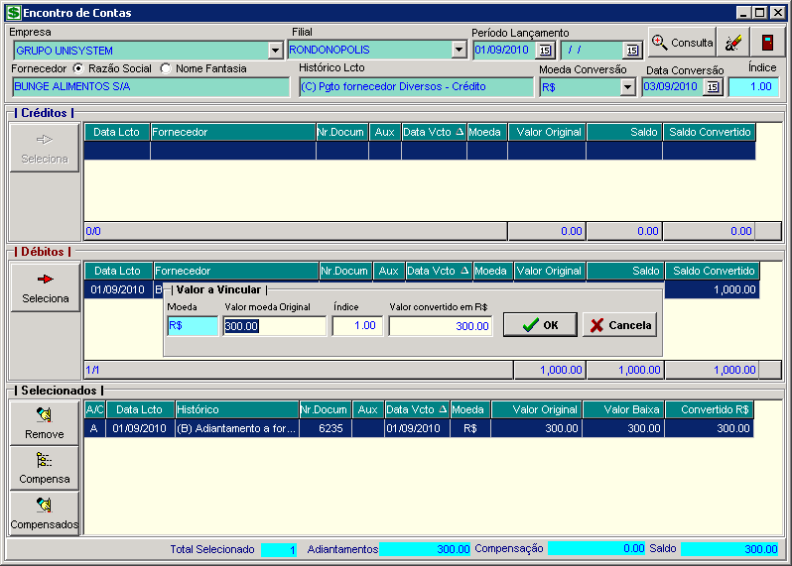

4. Selecionados os lançamentos de Crédito e Débito eles seguiram para o grid Selecionados.
5. Ao selecionar o botão Compensa abrirá uma tela para informar a Data da Compensação e selecione OK.
Exemplo:
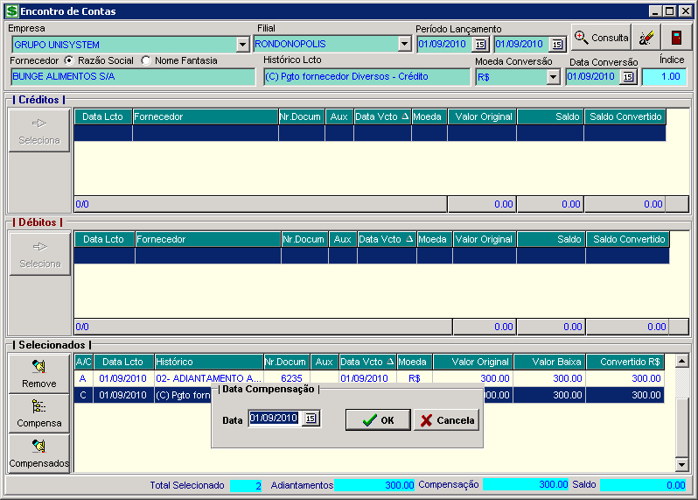

6. Abrirá a tela de confirmação informando que os lançamentos de compensação serão gravados, selecione SIM.
7. Para visualizar os lançamentos compensados clique no botão Compensados.
Exemplo:
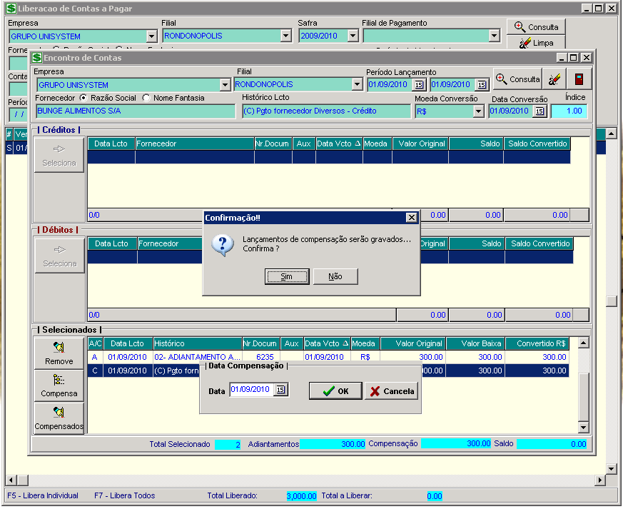

7. Os lançamentos compensados poderam ser visualizados na tela de Manutenção de Lançamentos Compensados, podendo ser desvinculados.
Exemplo:
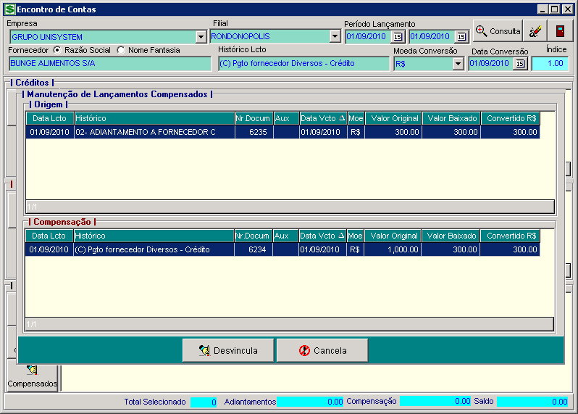

8. O lançamento de contas a receber que foi criado automaticamente (3º etapa) com o histórico de adiantamento (B) Adiantamento a fornecedor – Crédito neste momento será liquidado.
Exemplo:
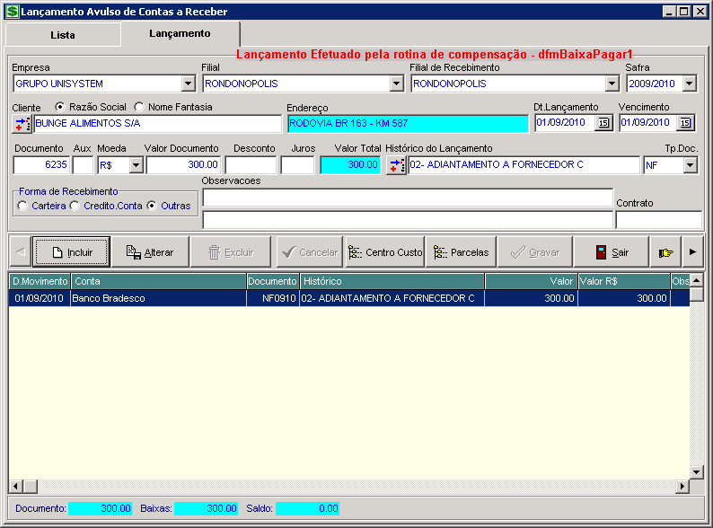

OBSERVAÇÃO: O exemplo acima foi baseado em uma operação de adiantamento, porém a rotina de compensação também está preparada para atender as operações de compensação entre contas a pagar e contas a receber.
As operações de adiantamentos à clientes (contas a receber segue a mesma sistemática do adiantamento de contas a pagar detalhado acima).

